第6学年X組　理科学習指導案（略案）

日　時　令和〇年〇月〇日（〇）第〇校時

場　所　XXXXXXXXX

児童数　男子XX名　女子XX名　計XX名

授業者　Type_T

1　単元名

　私たちの生活と電気

2　児童の実態

　　【略】

3　指導観・教材観

本単元では、児童が、電気の量や働きに着目して、それらを多面的に調べる活動を通して、発電や蓄電、電気の変換についての理解を図り、観察、実験などに関する技能を身に付けるとともに、より妥当な考えをつくりだす力や主体的に問題解決しようとする態度を育成することがねらいとなっている。

まず、身の回りの電化製品について触れ、蓄電に関する道具に着目して、手回し発電機や光電池などを使って発電したり、蓄電器に電気を蓄えたりできることを実験を通して学ぶ。単元の最後にプログラムを活用した電気の効率の良い使い方を学ぶことで、生活の中にプログラミングが深く関わっていることを実感することができる。

今回使用した内田洋行のプログラミングスイッチには、専用のCD-ROMが付属しており、そこからScratchをダウンロードすることができる。

４　単元の目標

　エネルギー資源の有効活用という観点から、電気の効率的な利用について捉える。

５　単元の指導計画 (４時間扱い)

|  |  |
| --- | --- |
| 時 | 指導計画 |
| 1 | 身の回りにある電化製品の共通しているところを考える。  ・光、熱、音、運動に変換されて生活に利用されていることを確認する。 |
| ２ | 電気がどのように作られているのかを考える。  ・発電所の映像を観て、どのように発電されていたか確認し、手回し発電機で発電できるかを実験で確かめる。 |
| ３ | 手回し発電機でつくった電気をためる方法について考える。  ・コンデンサーに電気をためて、ためた電気を豆電球や発光ダイオード、電子ブザー、モーターで使う実験を行う。 |
| ４  (本時) | 電気を効率的に使う方法について考える。  ・ワークシートを使用して、設計図を作成してから、プログラミングを行う。 |

６　本時の学習指導

（1）目標

　　プログラムをつくる活動を通して、エネルギー資源の有効活用という観点から、電気の効率的な利用について捉えることができる。

（2）展開

|  |  |  |
| --- | --- | --- |
|  | 学習活動 | ○留意点など |
| 導入 | ・既習事項の確認をする。  ・身の回りで電気を無駄に使ってしまっている例を紹介する。  ・本時のめあてを確認する。 | ・手回し発電機で電気をつくる、蓄電池に電気をためることができることを確認する。  身の回りの電気を効率的に使う道具の仕組みを、センサーを活用した簡単なプログラミングで再現しよう。 |
| 展開 | ・センサーについて知る。  （光、人感、温度、地磁気、ジャイロ）  ・街灯が昼間でも点いたままになっている課題を解決するには、どのセンサーを使えばよいか考える。  ・「もし～なら、～する。」という文章か、〈フローチャート〉でプログラムの設計図を作る。  ・プログラミングスイッチと蓄電池とLEDライトの接続方法を確認する。  ・旗がクリックされたら電灯が光り、2秒後に消えるプログラムを作成する。  ・「ずっと」「もし～なら、でなければ」「暗くなったら」のブロックを使って、街灯のプログラムを考える。  　  ・街灯のプログラムを発表する。 | ・センサーを紹介し、今回は光センサーを使って、街灯を作ることを確認する。    ・児童の実態に応じて、「ずっと」を入れないで１度作らせてから、なぜ上手くいかないのか話し合わせてもよい。 |
| まとめ | ・学習のまとめと振り返りをする。  ［電気を効率よく使うためには、センサーとプログラムを組み合わせて解決するとよい。］ |  |

【使用する機器】

・Scratchベース教材　・教師用PC　　・児童用PC　　・ワークシート　　・蓄電池

・LEDライト　　・センサー付きのプログラミング教材（内田洋行プログラミングスイッチなど）

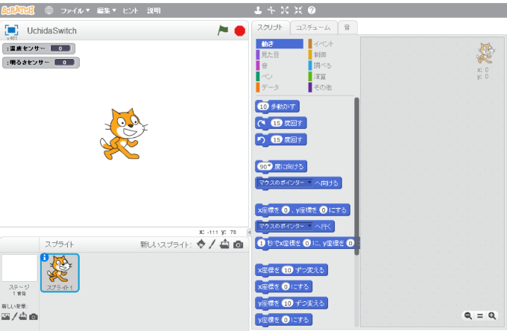

※接続した状態で，温度センサーや明るさセンサーの数値が動くかを確認すること。

【参考】

・プログラミング教材（内田洋行）

<https://www.uchida.co.jp/education/programming/>

・プロカリ（みんなのコード）